**(TOR)**

**TERM OF REFERENCE**

**PERANCANGAN SISTEM INFORMASI**

**IZIN KERJA SUBCONT BERBASIS WEB**

**Studi Kasus : PT CENTURY BATTERIES INDONESIA**



Oleh :

Nuramalia Putri

222101286

**PRODI TEKNIK INFORMATIKA**

**DHARMA NEGARA BUSINESS & INFORMATICS SCHOOL**

**STMIK DHARMA NEGARA BANDUNG**

**2023**

**BAB I**

**PENDAHULUAN**

* 1. **Latar Belakang**

Perkembangan ilmu pengetahuan serta teknologi pada saat ini memiliki peranan yang sangat penting, salah satunya pada bidang komputer. Terbukti dengan banyaknya perusahaan yang memakai sistem yang terkomputerisasi menjadi alat bantu untuk menaikkan kreativitas serta aktivitas para karyawan sehingga memiliki *skill* yang baik serta mengakibatkan perusahaan mempunyai taraf kompetensi yang tinggi. Setiap perusahaan membutuhkan sistem spesifik untuk mengolah suatu data dengan cepat, praktis serta sempurna sesuai dengan kegunaannya. Sehingga tidak akan terjadi penumpukan tugas yang menyita ketika, tenaga dan pikiran yang terlalu banyak dalam menuntaskan suatu pekerjaan.

Penggajian karyawan adalah sebuah aktivitas rutin di PT Alam Jaya Graha Karawang. Saat ini pencatatan atas penggajian karyawan sudah dilakukan secara online menggunakan berbasis Web dan mampu dikatakan sudah semakin praktis, sehingga tidak mengalami banyak hambatan di waktu melakukan transaksi penggajian pegawai. Selain itu, sistem penggajian secara *online* membutuhkan internet untuk memproses pengolahan data, seperti penambahan data, perubahan data, pencarian data serta pelaporan penggajian.

Sistem informasi penggajian artinya sebuah sistem berita yang dirancang spesifik untuk membantu saat menangani konflik-perseteruan yang ada. Sistem ini memiliki beberapa fungsi *primer*, yaitu mengolah, menangani proses perhitungan gaji dan pembuatan laporan-laporan penggajian. Dengan adanya sistem informasi penggajian ini, diharapkan bisa membantu mengatasi perseteruan-pertarungan yang ada serta mengurangi kesalahan penghitungan serta bisa mempercepat proses penggajian di PT Alam Jaya Graha Karawang.

PT Alam Jaya Graha Karawang adalah suatu perusahaan *rental* mobil yang didirikan dengan dasar pandangan hidup dengan pengalaman bekerja di negara Jepang dan berbaur langsung dengan orang-orang yang semua mempunyai disiplin yang sangat tinggi. PT Alam Jaya Graha Karawang ini adalah perusahaan jasa yang bergerak dibidang rental mobil yang sampai saat ini dalam pengolahan datanya masih dengan cara manual. Proses memasukkan dan memproses data dilakukan dengan cara *manual* yaitu dengan menggunakan *Microsoft Excel*, dan penggajian karyawan sudah menggunakan aplikasi yaitu aplikasinya sudah diberikan dari pihak Bank menggunakan Bank BNI. Jadi penerimaan gaji karyawan sudah via transfer ke No.rekening masing-masing karyawan.

Sistem penggajian yang artinya sebuah hal yang sangat pokok pada suatu PT Alam Jaya Graha Karawang, karena atas kinerja semua pegawai yang ditetapkan oleh suatu PT tersebut maka seluruh pegawai berhak menerima gaji atas hasil kerja keras dan jerih payah mereka. Gaji adalah sejumlah uang yang diberikan pada seorang baik itu seorang pegawai atau karyawan menjadi imbalan jasa atau tenaga kerja yang sudah dilakukan terhadap perusahaan. Dalam menyampaikan gaji setiap perusahaan mempunyai sistem yang dimana gaji yang diberikan kepada energi kerja pula tidak sinkron dengan jabatan atau tingkat golongannya. Sehingga bukanlah satu hal yang mengherankan jika suatu perusahaan mengalami kesulitan pada melakukan perhitungan gaji tenaga kerja. Peranan ter-komputerisasi pada mengelola data sebagai suatu isu yang bermanfaat sangatlah dibutuhkan karena berfungsi menjadi lancarnya penunjang suatu pekerjaan, khususnya dalam penanganan data penggajian karyawan. Pada Program personal komputer yang terdapat disini tidak akan mengubah struktur organisasi yang ada didalam perusahaan, dan dokumen ataupun prosedur-prosedur lainnya.

* 1. **Identifikasi Rumusan Masalah**

Dari latar belakang masalah yang telah disampaikan diatas, dapat diidentifikasikan rumusan masalah yang terdapat pada PT Alam Jaya Graha Karawang adalah sebagai berikut:

1. Kinerja sistem penggajian yang ada cenderung masih belum efisien dan tidak tepat waktu.
2. Penginputan data yang terkadang masih terdapat kesalahan ataupun kekurangan.
3. Kontroling atau pemantauan yang kurang memadai.

Berdasarkan identifikasi masalah diatas, dapat dirumuskan masalah yang ada sebagai berikut :

1. Bagaimana proses bisnis sistem penggajian karyawan yang berjalan di PT Alam Jaya Graha Karawang ?
2. Bagaimana agar proses penginputan data karyawan lebih efektif dan efisien?
3. Bagaimana agar proses *kontroling*, *monitoring*, dan *reporting* sistem penggajian pada PT Alam Jaya Graha berjalan dengan efektif dan efisien ?
4. Bagaimana sistem penggajian yang akan diusulkan pada PT Alam Jaya Graha Karawang ?
   1. **Maksud dan Tujuan**

Maksud dari pembuatan *project* ini yaitu untuk merancang dan mengetahui sebuah sistem yang ada pada PT Alam Jaya Graha Karawang guna mengatasi masalah yang sering terjadi khususnya dalam masalah penggajian karyawan. Tujuan dari *project* ini dibangunnya sistem informasi mengenai penggajian karyawan di PT Alam Jaya Graha Karawang.

* 1. **Batasan Masalah**

Sistem yang akan dibuat mempunyai batasan dari beberapa masalah agar pembahasan maupun perancangan nantinya tidak terlalu melebar. Berikut adalah batasan masalahnya :

1. Sistem hanya memberikan data yang tersedia.
2. Sistem ini hanya menggunakan laporan sederhana meliputi penggajian karyawan.
3. Pembangunan sistem ini di “PT Alam Jaya Graha” Karawang.
   1. **Metodologi Pengumpulan data**

Untuk memperoleh data yang dibutuhkan dalam *project* ini menggunakan teknik mengumpulkan data yang terdiri dari dua tahapan meliputi observasi dan wawancara. Metodologi project yang dilakukan dalam project ini terdiri dari :

**1.5.1 Observasi**

Metode pengamatan (Observasi) ini dilakukan sebuah peninjauan *project* langsung dilapangan untuk memperoleh dan mengumpulkan data-data yang dibutuhkan. Observasi ini dilakukan pada :

Tempat : PT Alam Jaya Graha Karawang

Waktu : 08 Desember 2021

Kegiatan pengamatan langsung di PT Alam Jaya Graha Karawang ini dilakukan sebuah analisa proses penggajian karyawan secara *website*. Dalam waktu tersebut peneliti berusaha untuk mendapatkan data-data yang dibutuhkan untuk merancang Sistem Informasi proses Penggajian Karyawan.

**1.5.2 Wawancara**

Wawancara dilakukan dengan melakukan sebuah tanya jawab dengan pihak-pihak yang terkait, terutama yaitu Bapak Tahir selaku HRD Perusahaan tersebut. Wawancara ini dilakukan ditempat Perusahaan tersebut disebuah ruangan seperti ruang untuk tamu. Pada tanggal 08 Desember 2021, kami wawancara untuk memperoleh informasi-informasi yang terkait dengan sistem penggajian tersebut. Hasil yang didapat dari wawancara tersebut berupa informasi validasi dan verifikasi. Dari wawancara yang dilakukan dapat diketahui bagaimana alur Sistem Informasi Penggajian yang berjalan di PT Alam Jaya Graha Karawang.

**BAB II**

**STUDI KASUS**

* 1. **Sejarah Perusahaan**

PT Alam Jaya Graha Karawang adalah suatu perusahaan rental mobil yang didirikan dengan dasar pandangan hidup dengan pengalaman bekerja di negara Jepang dan berbaur langsung dengan orang-orang yang semua mempunyai disiplin yang sangat tinggi. Maka dari itu kami mendirikan perusahaan jasa yang bergerak dibidang rental mobil, karena kami yakin akan bisa maju dan berkembang di indonesia ini.

Komitmen kami adalah memberikan kepuasan kepada setiap pelanggan dengan cara menyediakan berbagai jenis kendaraan yang siap pakai untuk sewa lepas kunci, sewa harian dan antar jemput karyawan dengan kondisi kendaraan yang baik dan nyaman dan aman. Persediaan Kendaraan yang memadai sesuai pesanan pelanggan adalah suatu keharusan yang dijalankan oleh perusahaan kami dengan menyediakan jenis kendaraan penumpang, jenis kendraan pribadi berbagai merk agar dapat memenuhi segmen pasar yang ada.

Untuk memenuhi komitmen kami tersebut maka kami memberlakukan standard keamanan (*safety standard*) dengan mengharuskan setiap kendaraan dilengkapi dengan peralatan keamanan yang merupakan kelengkapan standard. Untuk menjaga kendaraan yang disediakan selalu dalam keadaan siap pakai dan untuk memberikan jaminan selama digunakan tidak mogok, kendaraan kami selalu diperiksa dan diservis secara berkala pada bengkel kami.

* 1. **Struktur Organisasi**



**Gambar 2.1 :** Struktur Organisasi

* 1. **Visi Dan Misi**

1. Kami perusahaan Nasional, bertekad menghasilkan yang berkualitas, service yang terbaik, tepat waktu, memuaskan pelanggan.
2. Melakukan inovasi dalam setiap bidang teknologi agar menghasilkan daya cipta dan berjasa bagi kemajuan teknologi.
3. Memberikan kontribusi terhadap perkembangan dan keharmonisan masyarakat sebagai suatu badan hukum/ perusahaan yang baik yang ada di masing-masing wilayah, bekerjsama dengan karyawan dan mitra usaha.
4. Kami perusahaan Nasional, ikut memajukan ekonomi, membangun manusia Indonesia, dan memberikan manfaat kepada pemegang saham, karyawan dan Negara Republik Indonesia.
5. Selalu fleksibel dalam menghadapi perubahan. Meningkatkan daya saing dalam sumber daya manusia, biaya, kualitas, pengiriman dan manajemen.
   1. **Job Desk**

Berikut adalah *Job* *Desk* Struktur Organisasi :

1. Direktur
   1. Menerima laporan dari bagian Office dan HRD.
   2. Memanage seluruh proses kegiatan yang ada diperusahaan.
2. HRD
   1. Membuat laporan karyawan dan memonitor aktivitas perusahaan.
3. Sekretaris
   1. Mengingatkan HRD dalam memberikan laporan atau membuat laporan yang dibuat.
   2. Membuat laporan.
4. Finance
   * 1. Mengurus keuangan.
     2. Membuat laporan Gaji karyawan perusahaan.
     3. Memanage keuangan
5. Office ( Staff )
   1. Memanage karyawan yang bekerja.
   2. Membuat laporan kegiatan karyawan.
6. Karyawan Driver
   1. Menjalankan tugas sebagai driver.
   2. Mengantar jemput sesuai arahan yang diberikan.
   3. Mempersiapkan kendaraan.
7. Security
   1. Menjaga keamanan perusahaan.
   2. Menjaga pintu gerbang perusahaan.
   3. Melaporkan apabila ada tamu yang ingin berkunjung
8. Office Boy
   1. Membersihkan dan merawat segala macam peralatan, lingkungan sekitar perusahaan.
   2. Mengiapkan hidangan tamu ataupun atasan.

**BAB III**

**ANALISA SISTEM**

* 1. **Proses Bisnis Berjalan**

Proses gaji yang dilakukan dalam hal penggajian karyawan dilakukan menggunakan Aplikasi *Microsoft Excel* untuk saat ini jadi masih manual dan belum optimal. Penginputan seluruh data juga masih diinput satu persatu, setelah itu data dikirimkan ke bagian keuangan untuk mulai diproses dan dikalkulasikan berapa nominal gaji dari setiap Karyawan.

Pada skema dibawah yaitu proses berjalan yang ada pada PT Alam jaya Graha Karawang, Prosesnya sebagai berikut.



**Gambar 3.1 :** Flowmap Berjalan

Skema Berjalan Sistem Penggajian Karyawan pada PT Alam Jaya Graha Karawang :

1. Karyawan mengisi data absensi pada saat bekerja (ketika Masuk & Keluar).
2. Ketika data sudah diisi oleh karyawan, maka dari bagian HRD akan membawa data dan mulai diinput secara manual (ditulis).
3. Ketika sudah didata maka dari bagian HRD membawa data tersebut untuk diberikan ke bagian keuangan untuk dianalisa dan dikalkulasikan untuk bisa diberikan gaji yang sudah ditetapkan sebelumnya.
4. Setelah bagian keuangan menerima rekap absen, keuangan mulai menganalisa seluruh data karyawan dari mulai gaji pokok, tunjangan transportasi, tunjangan makan, dan juga tunjangan lainnya.
5. Setelah proses analisa selesai, keuangan akan mulai mengkalkulasikan dan menjumlahkan seluruh tunjangan karyawan .
6. Setelah selesai, keuangan akan memberikan gaji kepada seluruh karyawan dan juga memberikan slip gaji kepada seluruh karyawan.
7. Selain itu keuangan juga akan membuat laporan gaji karyawan untuk diserahkan kepada direktur untuk menjadi bukti.
8. Selesai.

**3.2 Proses Bisnis Usulan**

Usulan Pembuatan sistem penggajian yang akan dibuat yaitu membuat aplikasi berbasis WEB yang bisa diakses oleh karyawan, HRD, keuangan dan direktur. Sistem yang dibuat bertujuan agar lebih efisien dan juga memudahkan bagian keuangan untuk mendata dan juga memudahkan atasan mengetahui atau memonitor skema penggajian yang berjalan. Juga agar mengurangi angka kesalahan penginputan ataupun nominal yang sebelumnya terkadang suka terjadi. Berikut adalah skema usulan pembuatan sistem penggajian berbasis web pada PT Alam Jaya Graha Karawang :



**Gambar 3.2 :** Flowmap Usulan

Skema Usulan Sistem Penggajian Karyawan pada PT Alam Jaya Graha Karawang :

1. Karyawan *Login* melalui WEB, ketika login secara otomatis data karyawan akan ter-record.
2. Data yang sudah ter record akan masuk ke bagian HRD, kemudian bagian HRD akan mengecheck dan memvalidasi kehadiran karyawan dengan menghitung dari tanggal yang sudah ditentukan.
3. Ketika data sudah divalidasi, keuangan akan mulai mengecek dan mengkalkulasikan data seperti kehadiran tunjangan ataupun bonus.
4. Setelah itu data tersebut akan dikirim ke bank untuk mentransfer gaji ke seluruh karyawan.
5. Selain itu Bank juga akan memberikan notifikasi bahwa gaji sudah ditransfer.
6. HRD dan Finance juga akan membuat laporan seperti laporan absensi, dan laporan gaji yang akan diberikan ke direktur.
7. Bank juga memberikan data gaji ke direktur sebagai bukti.
8. Selesai.
   1. **Use Case Diagram**

Use Case Diagram mendeskripsikan interaksi antar actor didalam sistem informasi penggajian PT Alam Jaya Graha Karawang. Berikut penjelasan dari use case diagram dari gambar dibawah :

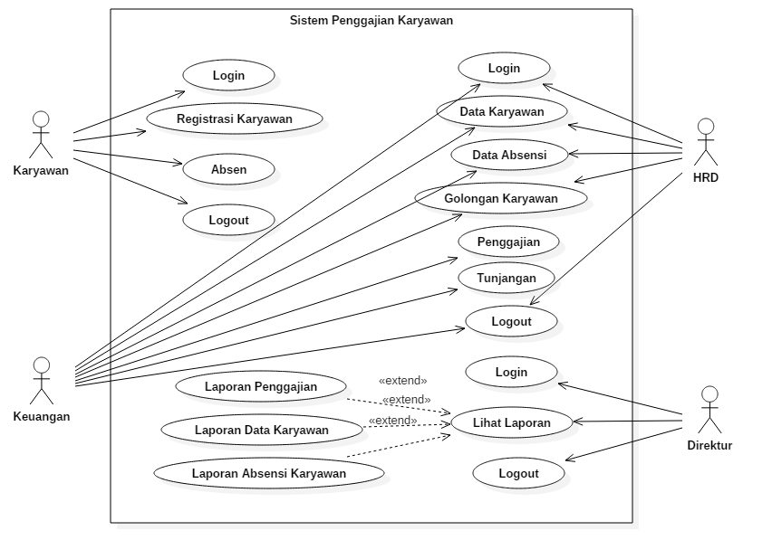

**Gambar 3.3 :** Use Case Diagram

**Deskripsi Use Case Diagram**

|  |  |  |
| --- | --- | --- |
| **Recruitment** | **Actor** | **Use case** |
| Karyawan melakukan Login, mengisi absensi, melihat absensi, dan logout | Karyawan | Absensi Karyawan |
| Keuangan menghandle dan memanage keuangan dan data absensi karyawan, serta HRD membuat laporan serta mengoreksi data karyawan. | Keuangan dan HRD | Mengelola data absensi dan keuangan |
| Membuat laporan keuangan, data karyawan, dan juga penggajian. | Keuangan dan HRD | Membuat laporan |
| Melakukan login dan juga melihat laporan yang dibuat oleh keuangan dan HRD | Direktur | Memantau karyawan dan juga laporan yang diberikan. |

**Tabel 3.1 :** Use Case Diagram

* 1. **Activity Diagram**

Activity Diagram merupakan representasi grafis dari seluruh tahapan alur kerja. Berikut perancangan Activity Diagram pengelolaan penggajian PT Alam Jaya Graha Karawang.

* + 1. **Activity Diagram HRD**

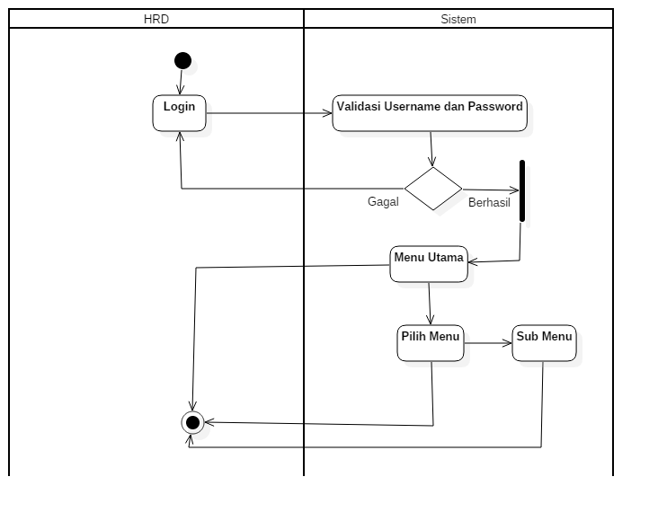

**Gambar 3.4 :** Activity Diagram HRD

Pada Activity Diagram HRD ini, user memulainya dengan menginputkan Username dan Password pada form login HRD, kemudian sistem akan melakukan pengecekan atau validasi pada database. Apabila username dan password salah maka sistem akan memberikan pemberitahuan pada user bahwa username atau sandi salah, dan apabila username dan password benar maka akan masuk ke database dan muncul pada tampilan menu utama, kemudian user dapat memilih menu dan memproses sub menu yang ada di sistem. HRD dapat mengakhiri system pada menu utama, pilih menu dan sub menu.

* + 1. **Activity Diagram Karyawan**

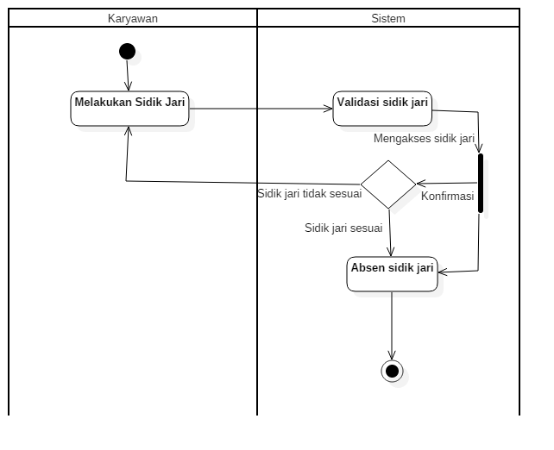

**Gambar 3.5 :** Activity Diagram Karyawan

Pada Activity Diagram Karyawan ini, user memulainya dengan menempelkan sidik jari pada alat pengabsenan sidik jari, kemudian sistem akan mengakses sidik jari pada database, kemudian melakukan validasi dan memberikan konfirmasi. Apabila data sidik jari tidak ditemukan di database maka sistem akan memunculkan pemberitahuan pada user, bahwa data tidak ditemukan atau sidik jari tidak sesuai. Dan apabila data cocok maka akan langsung masuk pada form pengabsenan, dan proses selesai.

* + 1. **Activity Diagram Direktur**

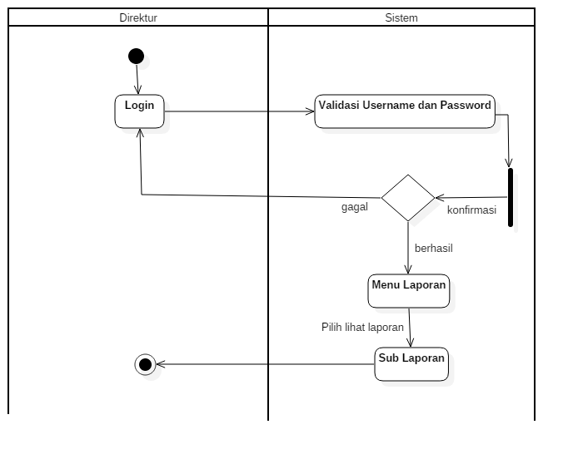

**Gambar 3.6 :** Activity Diagram Direktur

Pada Activity Diagram Direktur ini, user memulainya dengan menginputkan Username dan Password pada form login admin, kemudian sistem akan melakukan pengecekan atau validasi  pada database. Apabila username dan password salah maka sistem akan memberikan pemberitahuan pada user bahwa username atau sandi salah, dan apabila username dan password benar maka akan masuk pada menu laporan dan memilih sub menu atau jenis laporan yang akan ditampilkan, kemudian proses selesai.

* + 1. **Activity Diagram Keuangan**

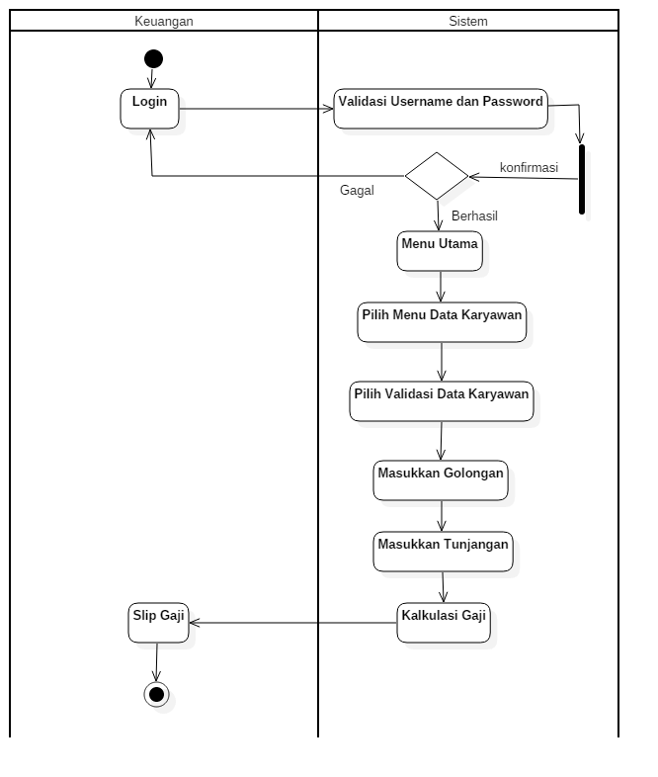

**Gambar 3.7 :** Activity Diagram Keuangan

Pada Activity Diagram Keuangan ini, user memulainya dengan menginputkan Username dan Password pada form login, kemudian sistem akan melakukan pengecekan atau validasi  pada database. Apabila username dan password salah maka sistem akan memberikan pemberitahuan pada user bahwa username atau sandi salah, dan apabila username dan password benar maka akan masuk pada menu utama dan memilih menu data karyawan lalu pilih validasi data karyawan, setelah itu memasukkan Golongan dan tunjangan. Setelah itu baru keuangan bisa mengkalkulasi Gaji dan membuat slip gaji., kemudian proses selesai.

* 1. **Sequence Diagram**

Sequence Diagram menggambarkan kolaborasi dinamis antara sejumlah objek. Kegunaannya untuk menunjukkan rangkaian pesan yang dikirim antara objek juga interaksi antara objek, sesuatu yang terjadi pada titik tertentu dalam eksekusi sistem.

* + 1. **Sequence Diagram Login User**

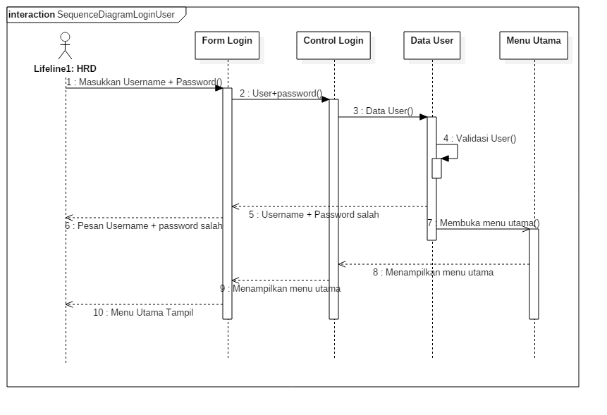

**Gambar 3.8 :** Sequence Diagram Login User

HRD melakukan login dengan menginputkan username dan password, kemudian dilakukan validasi atau pengecekan pada data user atau database, jika username dan password salah, maka akan muncul pemberitahuan eror dan kembali ke form login, jika username dan password benar maka admin dapat masuk ke menu utama.

* + 1. **Sequence Diagram Golongan Gaji Karyawan**

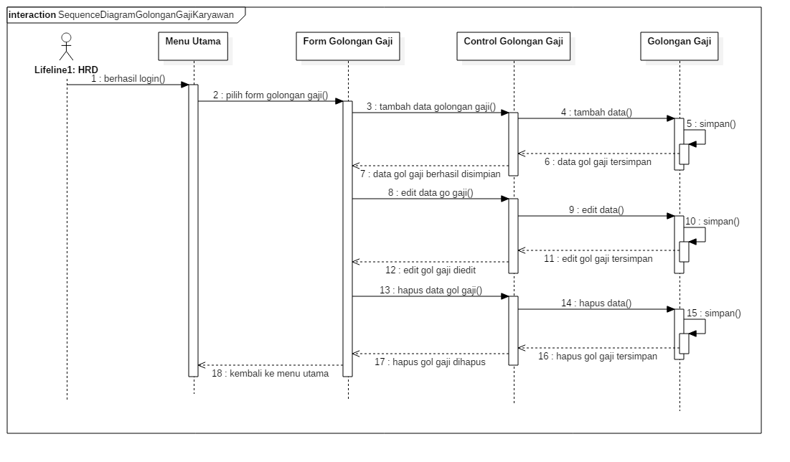

**Gambar 3.9 :** Sequence Diagram Golongan Gaji Karyawan

Setelah berhasil Login ke aplikasi, HRD kemudian masuk ke menu utama dan memilih form golongan gaji, pada form ini HRD dapat melakukan penambahan, perubahan, dan penghapusan data golongan gaji. Setelah selesai dengan prosesnya maka HRD dapat kembali ke form menu utama.

* + 1. **Sequence Diagram Data Karyawan**

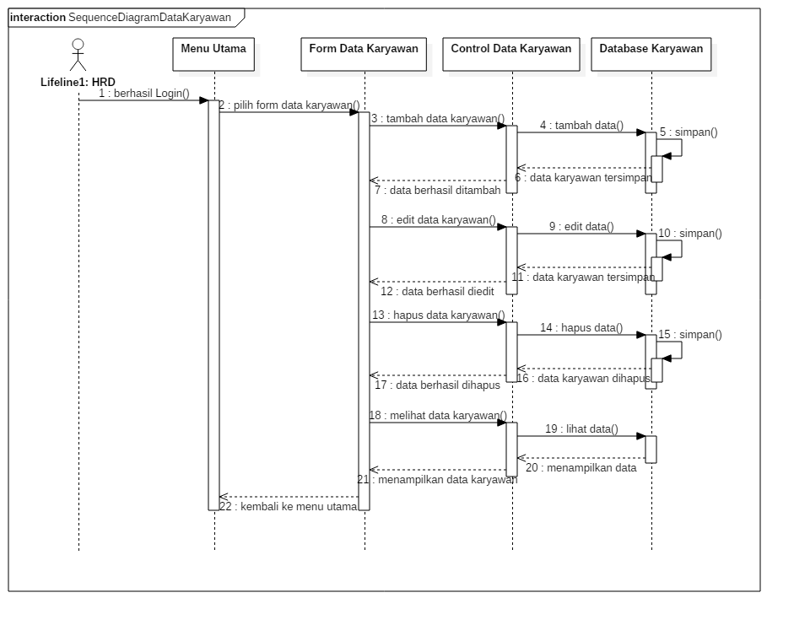

**Gambar 3.10 :** Sequence Diagram Data Karyawan

Setelah berhasil Login ke aplikasi, HRD kemudian masuk ke menu utama dan memilih form data karyawan, pada form ini HRD dapat melakukan penambahan, perubahan, dan penghapusan data karyawan. Setelah selesai dengan prosesnya maka HRD dapat kembali ke form menu utama.

* + 1. **Sequence Diagram Absen Karyawan**

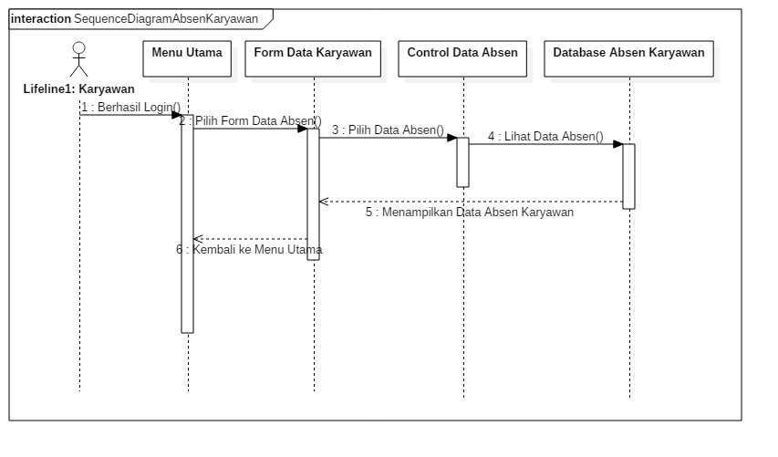

**Gambar 3.11 :** Sequence Diagram Absen Karyawan

Setelah berhasil Login ke aplikasi, Karyawan kemudian masuk ke menu utama dan memilih form data karyawan, pada form ini karyawan dapat melakukan penambahan, perubahan, dan penghapusan data Karyawan. Setelah selesai dengan prosesnya maka karyawan dapat kembali ke form menu utama.

* + 1. **Sequence Diagram Penggajian**

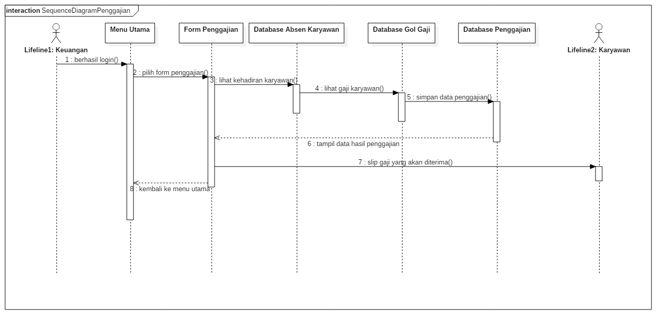

**Gambar 3.12 :** Sequence Diagram Penggajian

Setelah berhasil login, user masuk ke menu utama , kemudian Keuangan memilih menu penggajian dan melihat kehadiran karyawan yang ada pada database absen  serta golongan gaji karyawan, setelah data dipilih maka data disimpan ke database penggajian  dan data akan ditampilkan oleh sistem kepada keuangan. Keuangan juga dapat melakukan cetak slip gaji untuk karyawan, kemudian Keuangan dapat kembali kemenu utama.

* + 1. **Sequence Diagram Registrasi Karyawan**

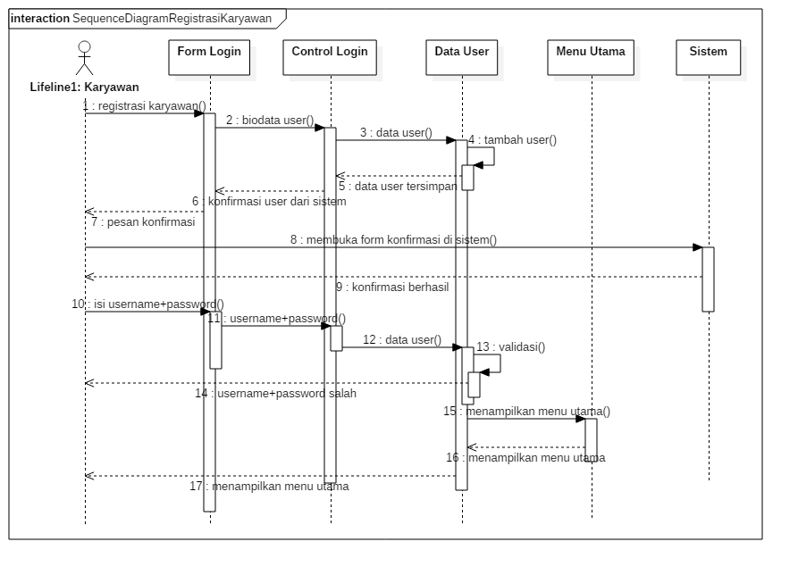

**Gambar 3.13 :** Sequence Diagram Registrasi Karyawan

Untuk memulainya karyawan harus mengisi registrasi dulu, masuk ke form login kemudian mengisi biodata karyawan, kemudian masuk ke data user dan data tersimpan, kemudian muncul di form login untuk mengkonfirmasi data. Lalu user harus membuka konfirmasi di sistem untuk mendapatkan *username* dan *password*, setelah mendapatkannya user masuk kembali ke form login dan inputkan username dan password untuk bisa masuk ke sistem. Apabila username dan passwordnya salah maka dari data user akan kembali lagi ke form login pemberitahuan bahwa login gagal, akan tetapi apabila username da passwordnya benar maka user dapat menampilkan menu utama untuk karyawan.

* + 1. **Sequence Diagram Absen Sidik Jari**

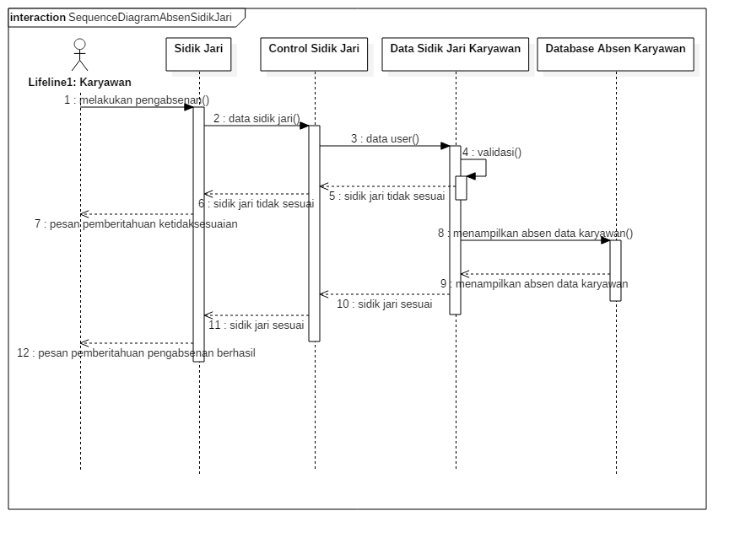

**Gambar 3.14 :** Sequence Diagram Absen Sidik Jari

User memulainya dengan menempelkan sidik jari pada alat pengabsenan sidik jari, kemudian sistem akan mengakses sidik jari pada database, kemudian melakukan validasi dan memberikan konfirmasi. Apabila data sidik jari tidak ditemukan di database maka sistem akan memunculkan pemberitahuan pada user, bahwa data tidak ditemukan atau sidik jari tidak sesuai. Dan apabila data cocok maka akan langsung masuk pada form pengabsenan, dan menampilkan pesan pemberitahuan bahwa pengabsenan berhasil.

* + 1. **Sequence Diagram Laporan**

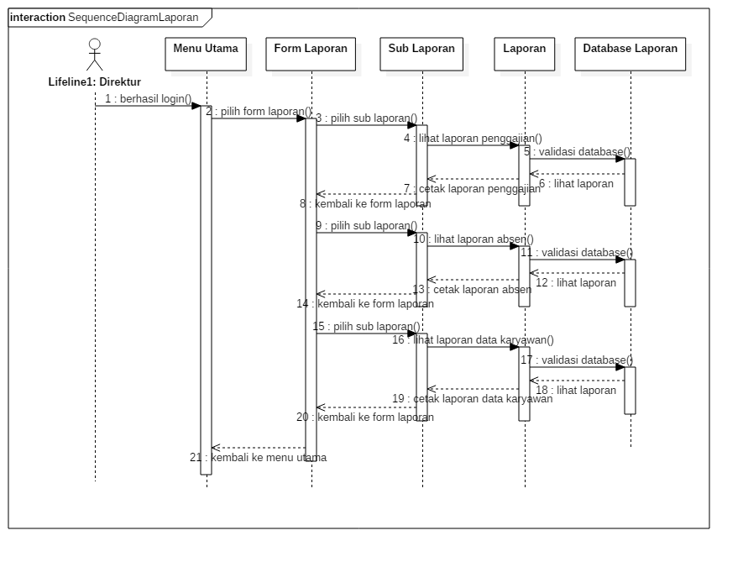

**Gambar 3.15 :** Sequence Diagram Laporan

Setelah berhasil login ke sistem, user masuk ke menu utama lalu pilih form laporan lalu memilih laporan penggajian. Direktur kemudian melakukan validasi ke database dan laporan penggajian akan tampil, direktur juga dapat mencetak laporan data karyawan kedalam bentuk hard copy, cara kerja ini juga berlaku untuk laporan absensi dan laporan data karyawan, kemudian direktur dapat kembali ke menu utama.

* 1. **Class Diagram**

Diagram ini menggambarkan struktur sistem dari segi pendefinisian kelas-kelas yang akan dibuat untuk membangun sistem dimana dalam kelas memiliki yang disebut atribut dan operasi.

Di bawah ini adalah class diagram Sistem Informasi Penggajian di PT Alam Jaya Graha Karawang.

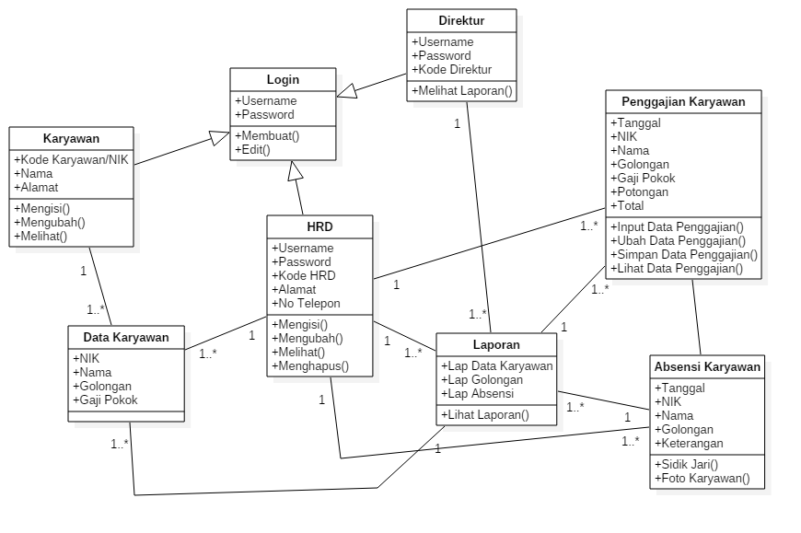

**Gambar 3.16 :** Class Diagram Penggajian

User setelah melakukan login, bisa mengakses form pada aplikasi. Setiap form memiliki relasi antar satu dengan yang lainya untuk menghasilkan informasi yang dibutuhkan.

* 1. **ER Diagram**

ERD (Entity Relationship Diagram) atau diagram hubungan entitas adalah diagram yang digunakan untuk perancangan suatu database dan menunjukkan relasi antar objek atau entitas beserta atribut-atributnya secara detail.



**Gambar 3.17 :** ER Diagram

* 1. **Structure Table**

|  |  |  |
| --- | --- | --- |
| **Nama Field** | **Tipe Data** | **Lebar Data** |
| NOMOR_INDUK(PK) | Text | 10 |
| NAMA | Text | 50 |
| TEMPAT_LAHIR | Text | 20 |
| TANGGAL_LAHIR | Date/Time | - |
| JENIS_KELAMIN | Text | 1 |
| AGAMA | Text | 20 |
| STATUS | Text | 1 |
| ALAMAT | Text | 200 |
| NO_TELEPON | Text | 50 |
| PENDIDIKAN | Text | 50 |
| KODE_JABATAN | Text | 50 |
| GAJI | Decimal | - |

**Tabel 3.2 :** Tabel Karyawan

|  |  |  |
| --- | --- | --- |
| **Nama Field** | **Tipe Data** | **Lebar Data** |
| KODE_JABATAN(PK) | Text | 20 |
| NAMA_JABATAN | Text | 50 |
| TUNJANGAN_JABATAN | Decimal | - |

**Tabel 3.3 :** Tabel jabatan

|  |  |  |
| --- | --- | --- |
| **Nama Field** | **Tipe Data** | **Lebar Data** |
| NOMOR_INDUK(PK) | Text | 10 |
| BULAN(PK) | Integer | - |
| TAHUN(PK) | Integer | - |
| JUMLAH_JAM_LEMBUR | Decimal | - |

**Tabel 3.4 :** Tabel lembur

|  |  |  |
| --- | --- | --- |
| **Nama Field** | **Tipe Data** | **Lebar Data** |
| NOMOR_INDUK(PK) | Text | 10 |
| BULAN(PK) | Integer | - |
| TAHUN(PK) | Integer | - |
| JUMLAH_CUTI | Integer | - |

**Tabel 3.5 :** Tabel Cuti

|  |  |  |
| --- | --- | --- |
| **Nama Field** | **Tipe Data** | **Lebar Data** |
| NOMOR_INDUK(PK) | Text | 10 |
| BULAN(PK) | Integer | - |
| TAHUN(PK) | Integer | - |
| JUMLAH | Decimal | - |
| KETERANGAN | Text | 255 |

**Tabel 3.6 :** Tabel Potongan

|  |  |  |
| --- | --- | --- |
| **Nama Field** | **Tipe Data** | **Lebar Data** |
| NOMOR_INDUK(PK) | Text | 10 |
| BULAN(PK) | Integer | - |
| TAHUN(PK) | Integer | - |
| GAJI_POKOK | Decimal | - |
| TUNJANGAN_JABATAN | Decimal | - |
| TUNJANGAN_KELUARGA | Decimal | - |
| UANG_MAKAN | Decimal | - |
| UANG_LEMBUR | Decimal | - |
| PERSEN_POT_PPH | Decimal | - |
| PTKP | Decimal | - |
| PERSEN_POT_ASURANSI | Decimal | - |
| PERSEN_LAIN | Decimal | - |
| JABATAN | Text | 50 |

**Tabel 3.7 :** Tabel gaji

* 1. **Arsitektur Teknologi**

Arsitektur teknologi yang akan dipakai untuk merealisasikan system penggajian tersebut akan menunjang kinerja dari sistem penggajian yang sudah dibuat. Arsitektur yang dibutuhkan ada 3 jenis, yaitu sebagai berikut :

* + 1. **Jaringan**



**Gambar 3.18 :** Arsitektur Teknologi jaringan

Jaringan yang dipakai seperti internet dan database harus mempuni yaitu memiliki kecepatan yang bagus agar kinerja dari system yang dibuat pun bisa stabil dan tidak terjadi kendala.

* + 1. **Hardware**

Hardware yang dibutuhkan untuk sistem penggajian ini menggunakan database, untuk penyimpanan file-file tertentu seperti data karyawan dan juga keuangan menggunakan Hardisk dan juga flashdisk yang memiliki kapasitas yang besar agar bisa menampung data lebih banyak.

|  |  |
| --- | --- |
| Hardware | Spesifikasi |
| System | Lenovo Thinkpad T410 |
| Processor | Intel i5 5A-1432v5 Dual Core |
| RAM | 8 GB |
| Storage | 1 TB SSD NVMe |
| Graphic Card | RTX 3090 2GB |
| Input Device | Keyboard & Mouse |
| Output Device | Monitor Ultra HD |

**Tabel 3.8 :** Konfigurasi Hardware Server

|  |  |
| --- | --- |
| Hardware | Spesifikasi |
| System | MSI HG-6754A-D |
| Processor | Intel i5 Dual Core 11 Gen |
| RAM | 8GB |
| Storage | 1 TB SSD NVMe |
| Graphic Card | RTX 3060 VGA 1TB |
| Input Device | Keyboard & Mouse |
| Output Device | Monitor HD |

**Tabel 3.9 :** Konfigurasi Hardware Client

* + 1. **Software**

Software yang digunakan bisa dibilang ter Update dan juga bisa dikembangkan kembali, agar kedepannya bisa dikembangkan agar bisa jauh lebih baik lagi.

|  |  |
| --- | --- |
| Software | Spesifikasi |
| Operating System | Windows 10 Home 64Bit |
| Web Server | Apache |
| Web Browser | Google Chrome |
| DBMS | SQL Server Management |

**Tabel 3.10 :** Konfigurasi Software Server

|  |  |
| --- | --- |
| Software | Spesifikasi |
| Operating System | Windows 10 Home |
| Web Server | Apache |
| Web Browser | Google Chrome |
| DBMS | SQL Server Management |

**Tabel 3.11 :** Konfigurasi Software Client

**BAB IV**

**PERANCANGAN ANTARMUKA DESIGN**

* 1. **Login**

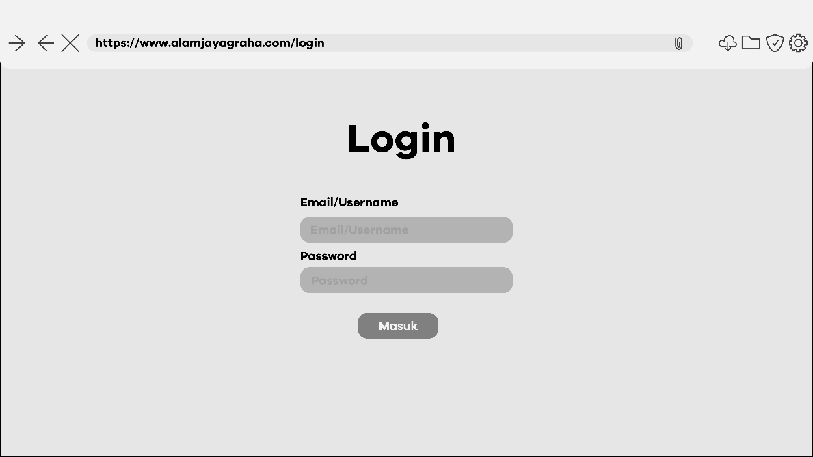

**Gambar 4.1 :** *Login*

* 1. **Home**

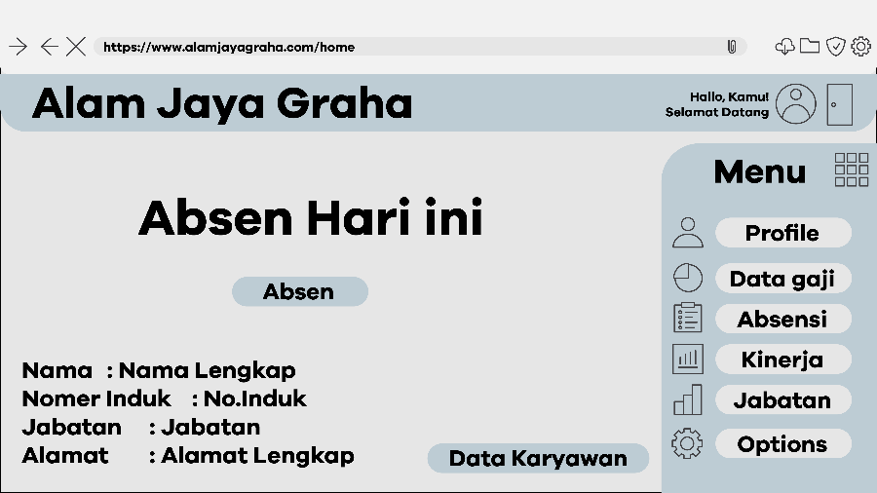

**Gambar 4.2 :** *Home*

* 1. **Sub Sistem**

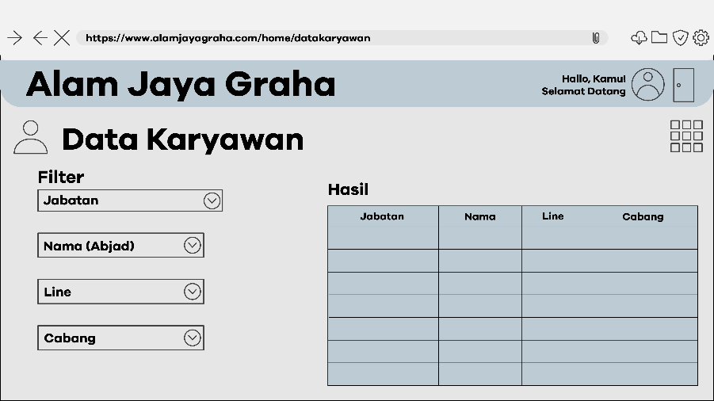

**Gambar 4.3 :** Data Karyawan

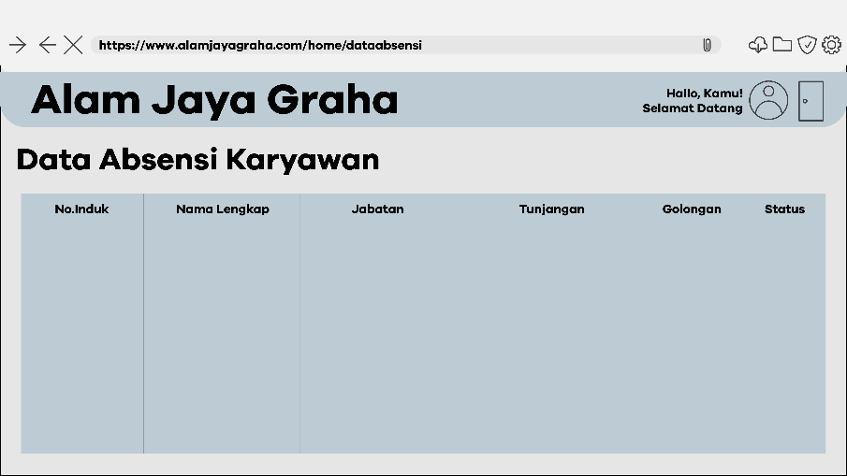

**Gambar 4.4 :** Data Absen

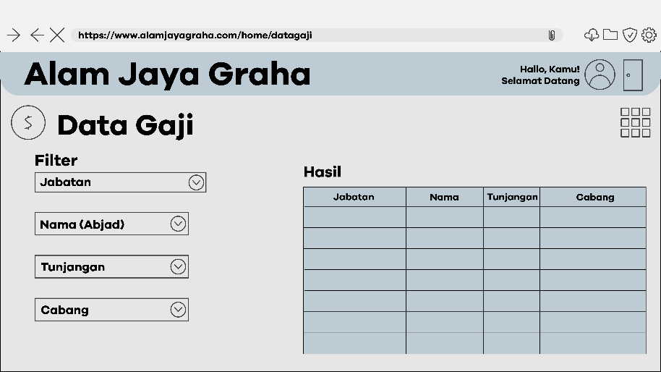

**Gambar 4.5 :** Data Gaji

**BAB V**

**PENUTUP**

* 1. **Kesimpulan**

Setelah penulis melakukan penelitian dalam kegiatan proses penggajian di PT Alam Jaya Graha Karawang dan berdasarkan hasil dari keseluruhan yang telah di bahas sebelumnya, maka penulis menarik kesimpulan yang diperoleh, yaitu :

1. Diharapkan dengan adanya sistem informasi proses penggajian di PT Alam Jaya Graha Karawang ini sudah terkomputerisasi menggunakan database sehingga proses transaksi dapat dilakukan dengan cepat.
2. Dengan adanya sistem informasi di PT Alam Jaya Graha Karawang ini dapat membantu dalam pembuatan laporan dan proses penggajian dengan lebih cepat dan akurat apabila sewaktu-waktu diperlukan.
3. Dengan adanya sistem informasi di PT Alam Jaya Graha Karawang ini memudahkan dalam mendata, memperbaiki, menghapus dengan database yang di bangun di sistem informasi ini.
   1. **Saran**

Adapun saran untuk perancangan perangkat lunak yang telah dibuat adalah sebagai berikut:

1. Agar proses atau program ini dapat di operasikan dengan baik maka di perlukan pengembangan perangkat lunak.
2. Untuk perancangan sistem informasi ini, sebaiknya menggunakan sistem sidik jari, jadi tidak perlu lagi menginputkan absen secara manual dalam proses pengabsenan karyawan.

Demikian saran-saran yang penulis ajukan, mudah-mudahan dengan saran tersebut Perancangan Sistem Informasi Penggajian pada PT Alam Jaya Graha Karawang dapat diimplementasikan dengan lebih baik lagi sesuai dengan yang diharapkan.